Nama : Rayhan Fadel Irwanto  
NIM : 122140236

Tugas Modul 7

1. Tabel produk

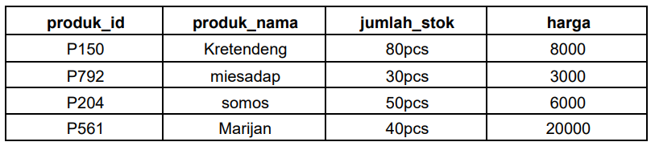

Tambahkan dulu colum harga

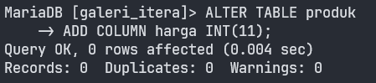

Set harga pada data lama

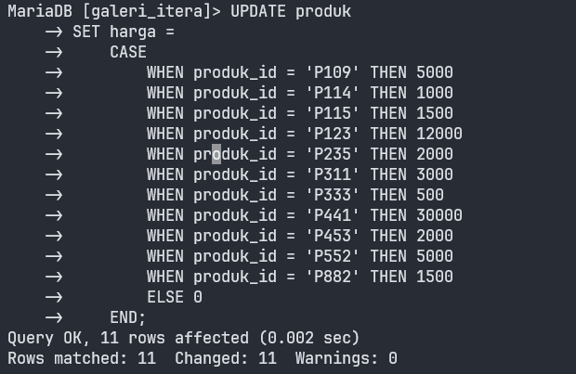

Tambhakan data baru yang sesuai dengan modul

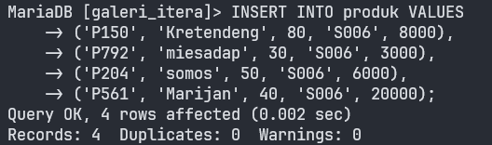

Tampilkan semua data pada produk

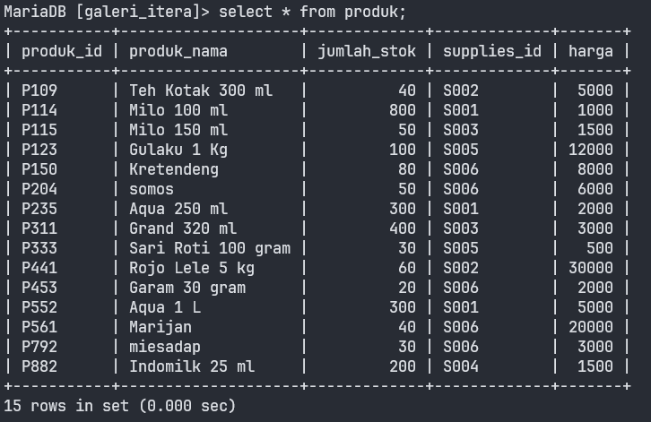

1. Tabel pegawai, tambahkan kolom alamat (VARCHAR 50) dan jenis kelamin (VARCHAR 15) serta menambahkan 3 orang pegawai dengan rincian sebagai berikut

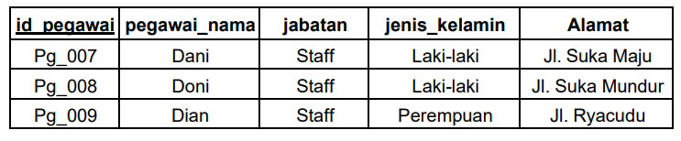

Tampilan data pegawai setelah menambahkan data yang sesuai dari modul

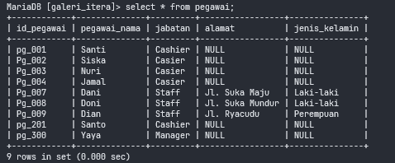

1. Tabel pembeli, tambahkan kolom kota (VARCHAR 25) dengan rincian kota yang dapat digunakan adalah sebagai berikut :

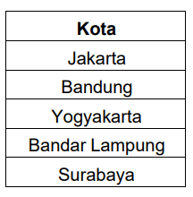

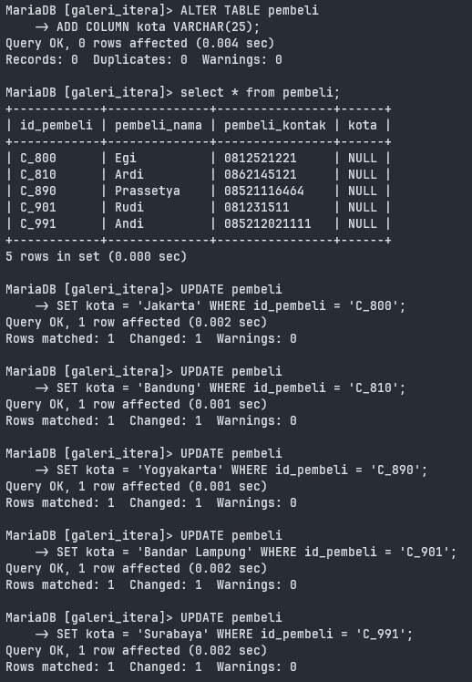

1. Tambahkan kolom kota pada tabel Suppliers kemudian diurutkan.

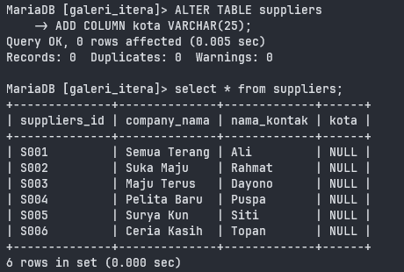

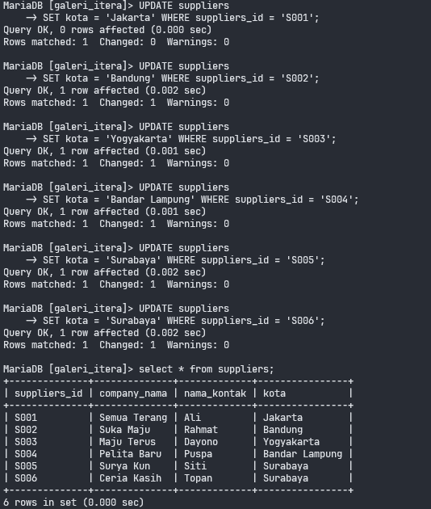

Urutkan kotanya

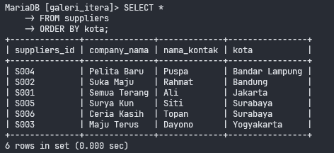

1. Tampilkan nilai maksimal pada kolom jumlah stok.

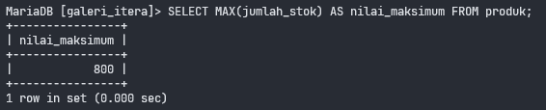

1. Tampilkan nilai rataan dari table produk pada tabel jumlah stok.

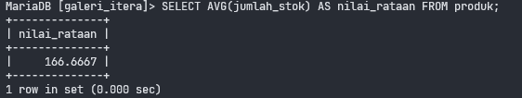

1. Tampilkan matakuliah beserta nilai yang terburuk yang pernah didapatkan oleh mahasiswa dengan nim 123
2. Tambahkan kolom harga pada tabel produk kemudian tentukan nilai rataan dari tabel tersebut (harga harus kenyataan)

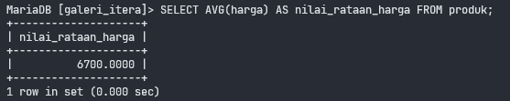

1. Tampilkan total harga dari tabel produk

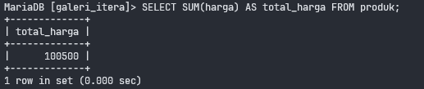

1. Tampilkan jumlah pegawai

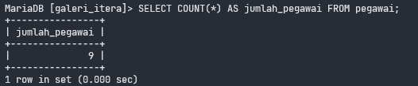

1. Tampilkan nilai rataan dan maksimum data Jumlah beli dari tabel Transaksi

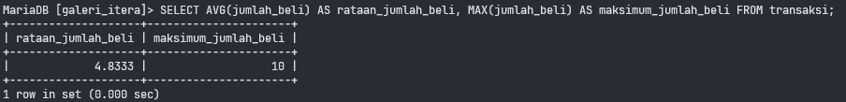

1. Tampilkan Company nama, Produk Id, Supplier id ketika Jumlah stok > 50 pcs

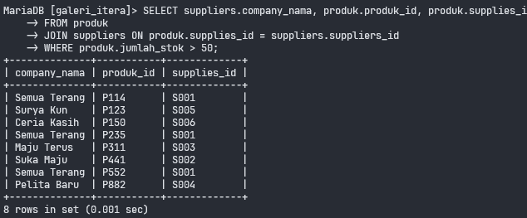

1. Tampilkan data dari tabel Transaksi dan pegawai

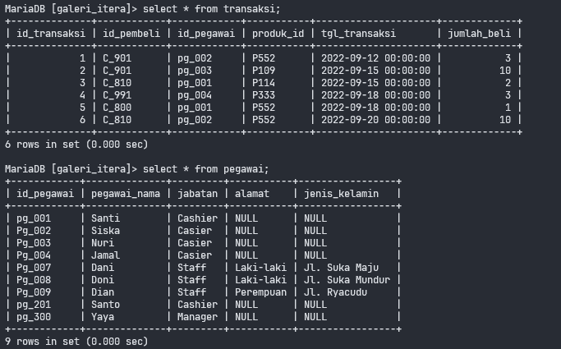

1. Tampilkan Jumlah laki-laki dan perempuan pada tabel pegawai

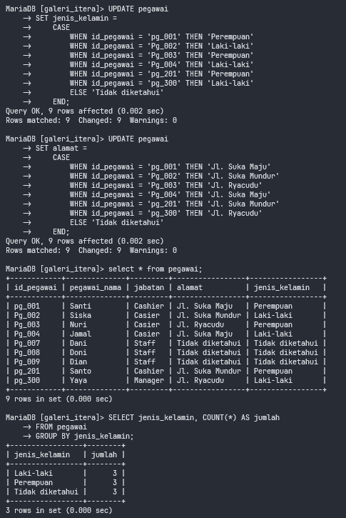

1. Tampilkan stok barang yang
   1. Paling Banyak

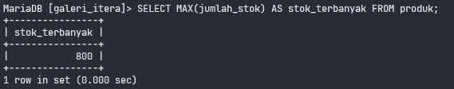

* 1. Paling Sedikit

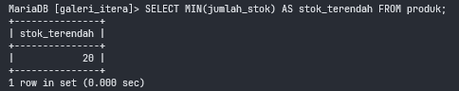

* 1. Rataan Stok

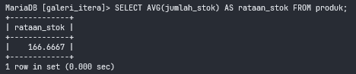

* 1. Total dari barang tersebut

